Ova skripta sadrzi najcesca pitanja(i odgovore) koja dolaze na ispitu iz OSNOVA KVALITETA
Pitanja koja se odnose na pecat, principe menadzmenta ili Garvin/RATER model dolaze uvek, samo je pitanje u kojoj grupi. Takodje, uvek makar jedno pitanje se odnosi na jedan od grafika.
Sve u ovoj skripti su sazeti odgovori dobijeni iz citiranja knjige. Recenice sa boldovanim recima su osnova i trebali bi sami po sebi da budu dovoljni, ali preporucujem da prodjete ceo tekst kako bi lakse i bolje shvatili sustinu pitanja/odgovora.
Primedbe slobodno napisite u odgovarajucoj temi u podforumu http://www.fonforum.org/viewforum.php?f=2 =>Osnove kvaliteta (aktuelna godina)

Srecno.

by Rangiani

1. Тројако значење квалитета

1. Квалитет као својство ентитета

2. Квалитет као функција у организацији

3. Квалитет као научно-стручна, инжењерско-менаџмент (менаџмент-инжењерска) дисциплина

2. Значење речи Квалитет

1. Квалитет се односи на оне карактеристике које задовољавају потребе корисника, водећи ка његовом задовољству. У том контексту, квалитет је оријентисан на приход. Сврха вишег нивоа квалитета је постизање већег задовољства корисника и, надамо се, и већег прихода. Међутим, постизање вишег нивоа квалитета је обично скопчано са повећаним инвестицијама и трошковима. У овом случају квалитет обично кошта више.

2. Квалитет подразумева одсуство дефеката – непостојање потребе за дорадом, смањена вероватноћа отказа у експлоатацији, незадовољства и рекламација корисника. У овом контексту, значење квалитета се односи на трошкове, а виши квалитет подразумева “мање трошкове”. У табели је дата компаративна анализа двају поменутих приступа квалитету.

3. Дефиниција квалитета

Квалитет је ниво до којег скуп својствених карактеристика испуњава захтеве.

4. Разлика појмова квалитет и класа

Уколико производе (ентитете) групишемо по типу, групи, врсти и класи ту поделу можемо употребити за поређење на једнакој основи. Међутим када поредимо ентитете морамо водити рачуна о томе да буду исте класе. Ентитети истог типа имају најмање један заједнички атрибут. Ентитети исте класе пројектовани су за вршење исте функције и стога је поређење смисаоно.
У ИСО 9000 класа је дефинисана као категорија или ранг дати различитим захтевима квалитета, који се односе на производе, процес или системе који при коришћењу имају исту функцију.

Квалитет представља ниво до кога су испуњена очекивања корисника. Квалитет не зависи од цене, већ се односи на очекивања. Класа представља присуство одређених карактеристика у оквиру одређене цене, те је према томе она функција цене. Виша класа подразумева вишу цену. За разлику од класе, квалитет није функција цене. Корисници очекују висок квалитет без обзира на то колико су платили производ - производ мора задовољити њихова очекивања.

5. Карактеристике квалитета

- физичке
- чулне
- карактеристике понашања
- временске
- ергономске
- функционалне

Квалитет = f (Карактеристике квалитета)

Карактеристика квалитета: Својствена карактеристика производа, процеса или система је она која се односи на захтеве. Дакле, оних карактеристика које утичу на способност производа да задовољи потребе корисника. Слично, скуп карактеристика које се односе на животну средину или безбедност, представљају карактеристике животне средине или безбедности. Појединачне захтеве често називамо «карактеристике квалитета».

У вези роба постоје спољашње и унутрашње карактеристике:
- Спољашње карактеристике: - димензије, површинска обрада и интегритет производа
-Унутрашње карактеристике: - укључује различите дефекте

Карактеристика може бити својствена (inherent) или придодата (assigned).
Својствене карактеристике су оне које су природни део производа, процеса или система. То су физичке и функционалне карактеристике.
Придодате карактеристике су све остале осим својствених карактеристика.
Карактеристика може бити квантитативна или квалитативна. Вредности квантитативних карактеристика се добијају мерењем, а квалитативних оцењивањем.

6. Подаци о атрибутима и променљивама

Подаци о атрибутима представљају резултате пребројавања, њихову конверзију у проценте и/или уделе или, пак, присуство или одсуство неке карактеристике/атрибута.
Подаци о променљивама представљају мерења по некој скали карактеристике квалитета производа или параметре процеса које је могуће мерити.
Управљачки графикони постоје за обе врсте података.

7. Дефиниција и типови захтева

Захтев представља:
1. карактеристику која одражава достизање потребног нивоа стања за постизање одређених циљева под одређеним условима
2. формални исказ у писаном материјалу или уговору.

Три типа захтева:
- функционални захтеви представљају спецификацију за: (1) задатак, акцију или активност коју је неопходно обавити или (2) оно што систем или неки од његових производа морају обавити.
- перформативни захтев представља спецификацију нивоа доброте обављања функције под задатим условима
- ограничавајући захтеви су законски, правни, политички, процедурални, морални, технолошки, интерфејсни итд.
Захтеви у пракси најчешће представљају хибрид три наведена типа.

8. Спецификација

Уопштено, спецификацију дефинишемо као концизан исказ сета захтева које
треба испунити.
Спецификација (ЈУС ИСО 9000:2001) - Докуменат којим се исказују захтеви.
Формална дефиниција техничке спецификације гласи: Докуменат који прописује техничке захтеве које треба да испуни роба, процес или услуга.
Напомене:
1. Техничка спецификација треба, када год је то могуће, да укаже на поступке којима се утврђује да ли су специфицирани захтеви испуњени.
2. Техничка спецификација може бити у форми стандарда, може бити део стандард или независна од њих.
Спецификације су пројектоване за различите карактеристике квалитета и то:
Спецификације су на номиналној (циљаној, пројектованој) вредности:
- Уколико су сви произведени објекти једнаки (у идеалном случају) карактеристика квалитета би увек била једнака номиналној вредности.
- У смислу вероватноће, номинална вредност је највероватнији исход мере квалитета карактеристике.
- Увођење вероватноће неопходно је због постојања поремећаја и, стога, варијација око номиналне вредности.
- Због тога, као одговор на реалност, око номиналне вредности постављају се горња и доња граница спецификације.
- Горња граница спецификације, ГГС
- Доња граница спецификације, ДГС

9. Називна вредност, границе толеранције, толеранција, зона толеранције

Називна вредност (Nominal value) (ЈУС ИСО 3534-2:2001) – Вредност карактеристике назначена у датој спецификацији пројекта или нацрту.

Границе толеранције, граничне вредности, границе спецификације (Tolerance limits, limiting values, specification limits) (ЈУС ИСО 3534-2:2001) – Специфициране вредности карактеристике које дају горње и/или доње границе дозвољене вредности.

Толеранција, дозвољено одступање (Tolerance) (ЈУС ИСО 3534-2:2001) – Разлика између горње и доње границе толеранције.

Интервал толеранције, зона толеранције (Tolerance interval, tolerance zone) (ЈУС ИСО 3534-2:2001) – Променљиве вредности карактеристике између граница толеранције, укључујући и те границе.

10. Традиционално и савремено поимање квалитета ("мало q" и "велико Q")

Традиционално поимање квалитета и активности везаних за његово спровођење, које се односи само на физичке производе (концепт означен као "мало q"), еволуирало је у савремен концепт према коме се квалитет приписује свим производима, свим активностима и свим индустријама. Савремено поимање квалитета означава се као "велико Q". Разлике између ова два концепта приказене су у следећој табели:

Категорија | "мало q" | "велико Q"
Производи | Роба | Све врсте производа, робе и услуге
Процеси | Директно везани за производњу роба | Све врсте процеса
Индустрија | Робно - производна | Све врсте индустрија
Квалитет се посматра као | Технолошка категорија | Пословна категорија
Корисници | Они који купују робу | Спољашњи и унутрашњи корисници
Приступ квалитету | Кроз концепт функционалне организације | Кроз концепт универзалне технологије
Трошак лошег квалитета | Трошкови везани за производњу дефектне робе | Сви трошкови који би ишчезли  уколико би све било без грешке
Процена квалитета заснива се на | Усаглашености са спецификацијама, процедурама и стандардима | Одзиву на захтеве корисника
Побољшања су усмерена на | Рад сектора | Рад целе организације
Обука за QM | Концентрисана у сектору за квалитет | Присутна у целој организацији
Координација од стране | Менаџера квалитетом | Савета за квалитет састављеног од вишег менаџмента

11. Врсте корисника

Корисник је сваки онај ко прима или на кога има утицај одређени производ или процес (Juran).
Постоје две основне групе корисника:
- унутрашњи
- спољашњи.
Унутрашњи корисници су људи, сектори, функције, процеси и остали елементи унутар организације. Спољашњи корисници су они људи и организације на које има утицаја крајњи производ.

12. Категорије корисника

Категорија корисника | Обухвата
Купац (The Purchaser) | Неко ко за себе или другога купује производ
Крајњи корисник (The End User/Ultimate Customer) | Неко ко је крајњи корисник у испоручилачко-корисничком ланцу
Трговци (Merchants) | Организације и појединци који купују производ ради даље трговине
Снабдевачи (Suppliers) | Они који обезбеђују улаз за процес. Снабдевачи су такође корисници
Произвођачи оригиналне опреме (Original Equiпment Manufacturers) | Купци производа које уграђују у властите производе и продају их под сопственим именом
Потенцијални корисници (Potential Customers) | Они који тренутно не користе производ, али постоји могућност да постану корисници у будућности
Скривени корисници  (Hidden Customers) | Они који нису на први поглед видљиви у испоручилачко-корисничком ланцу

13. Технички критеријум (Manufacturing-Based Criterion)

Неки га називају и инжењерски или фабрички, али с обзиром да важи и за услуге адекватан назив је технички. Oвај критеријум своди се на тенденцију производње без грешке. У оквиру овога критеријума квалитет представља “усаглашеност са (пројектним и производним) захтевима.

14. Димензијe квалитета

Осам димензија квалитета производа по Garvin-у:
- Перформансе (Performance)
- Специјалне карактеристике (Special Features)
- Поузданост (Reliability)
- Усаглашеност (Conformance)
- Век трајања (Durability)
- Сервисирање (Serviceability)
- Корисниково поимање квалитета (Perceived quality)
- Естетске карактеристике (Aestetics)

Димензије квалитета услуга - RATER модел:
- Поузданост (Reliability)
- Поверење (Assurance)
- Учешће опипљивих производа (Tangibles)
- Емпатија, разумевање (Empathy)
- Одзив (Responsiveness)

15. Разлика између поузданости и века трајања

Поузданост - вероватноћа безотказног рада (Период у коме се производ може користити, пре него што откаже; средње време до отказа.(Mean Time Вefore Failure).

Век трајања (трајност) - средње време до отказа који није могуће
отклонити (Mean Time to Unrepairable Failure).

16. Ефективност и ефикасност

Ефективност представља степен до кога излаз (производ) једне организације одговара сопственим циљевима, или, још прецизније, стандард перформанси постављен од стране купаца/корисника. У системској анализи ефективност се представља збирним изразом који апроксимира свеукупност излаза или перформанси битним за остварење циља. Без обзира колико добро се управља процесом, уколико излаз процеса не одговара захтевима купца/корисника, процес није ефективан.
Ефективан процес је онај који резултира производом/ услугом по мери корисника/купца. Недостатак ефективности је разлика између стварне и захтеване перформансе, која се обично може бројчано изразити. Та разлика је увек степен одступања постигнутих од захтеваних перформанси.
Заједничке карактеристике ефективних процеса биле би:
• Да имају уграђену систематску мерну шему којом се тачно утврђује да ли су захтеви купца/корисника конзистентно задовољени и да ли се у систему постижу побољшања (упрошћења, подизање ефикасности, брзине, тачности итд.).
• Да су покривени одговарајућом документацијом
• Да су јасно утврђени трошкови и време потребно за поједине операције
• Рутинска примена Benchmarking-а (поређење са водећима у области) и успостављање повратне спреге ради сталних модификација (побољшавања)
• Процедурална идентификација и отклањање проблема, као и њихових узрока.

Ефикасност представља међусобни однос између постигнутих резултата и коришћених ресурса. Подизање ефикасности постиже се повећањем производности при истом или смањеном утрошку средстава или, пак, смањењем утрошених средстава при истој или повећаној продуктивности. Такође, врло често се о ефикасности говори као односу ресурса утрошених за задовољење захтева купаца/корисника и планираних ресурса.
По P. Drucker-у:
- ефикасност је "када се нешто ради на прави начин".
- ефективност је "када се раде праве ствари"

Ефикасност је мера која показује колико добро организација користи своје ресурсе.
Ефективност је основа успеха; Ефикасност је минимални услов за опстанак након
постигнутог успеха. Изврсност је када се праве ствари раде на прави начин.

17. Графички представљене ефективност и ефикасност

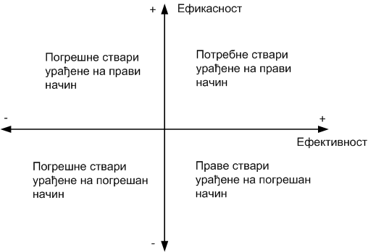
Графички представљене дефиниције ефективности и ефикасности

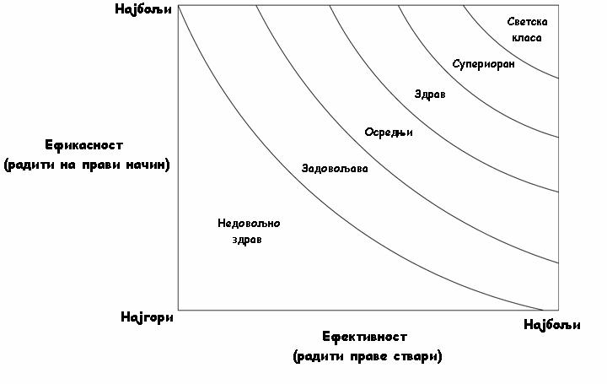
Класификација процеса с обзиром на ефикасност и ефективност

Warren Bennis тврди да, посматрано на највишем нивоу, “Лидери раде праве ствари, а менаџери их раде на прави начин.” Очигледно, да би се стално постизали добри резултати, потребни су прави лидери и добри менаџери.

Категоризација лидера и менаџера с обзиром на постизање циљева и употребу ресурса
18. Врсте производа

Производ је резултат процеса.
Постоје четири усвојене опште (генеричке) категорије производа и то:
- Хардвер (Hardware) - фабриковани производи, делови или њихови склопови, намењени непосредној употреби.
Њихове карактеристике су: Дисконтинуалност и могућност бројања
- Софтвер (Software) - интелектуални производ који сачињавају информација на медијуму носиоцу података.
- Услуга (Services) - неопипљив производ који је резултат најмање једне активности која се обавља у међусобној вези између испоручиоца и корисника.
Услуга може да укључи:
- активност која се обавља у контакту купац-испоручилац или без контакта.
- испоруку опипљивог производа
- испоруку неопипљивог производа
- Процесовани материјали (Processed materials) су фабриковани материјали који се могу користити као готови производи или полупроизводи.
Њихове карактеристике су: континуалност (непрекидност) и често немогућност бројања.

Хардвер и процесoвани материјали су обично опипљиви производи, док су софтвер и услуге углавном неопипљиви. Њих често називају робом. Већина производа садржи елементе који припадају различитим општим категоријама производа, тј. представља њихову комбинацију. Категорија производа зависи од доминантне компоненте.

19. Систем и графичка представа система

Систем је јединствена целина међусобно зависних елемената (процеса), који усклађено функционишу и, који користећи различите ресурсе, постижу одређене циљеве разменом материје, енергије и информација са околином. Дефинисан је својим циљевима, који уједно представљају и подстицај његовом деловању.

Графичка представа система

20. Графички модел система

21. Систем квалитета

Систем квалитета представља систем покренут и подржан од стране менаџмента, који обухвата целу организацију и све процесе, активности, ресурсе и догађаје. Намењен је постизању излаза који одговарају захтевима корисника, уз остварење циљева везаних за успешно пословање. Систем квалитета је средство у рукама руководства.

22. Систем менаџмента и систем менаџмента квалитетом

Систем менаџмента представља систем за успостављање политике и циљева и за остваривање тих циљева. То је скуп међусобно повезаних и узајамно делујућих елемената намењен руковођењу и управљању организацијом ради постизања датих циљева/исхода уодређеној области (квалитет, безбедност, животна средина, финансије, безбедност хране...). Систем менаџмента организације може обухватати различите системе менаџмента, као што су систем менаџмента квалитетом, систем менаџмента финансијама, систем менаџмента ризиком, систем менаџмента здрављем и безбедношћу, систем менаџмента животном средином и друге.

23. Систем менаџмента квалитетом

Систем менаџмента квалитетом је систем менаџмента којим се, са становишта
квалитета, води организација и њоме управља.

24. Графичка прикази различитих система менаџмента

Графичка представа односа система менаџмента квалитетом и осталих система (Карапетровић)

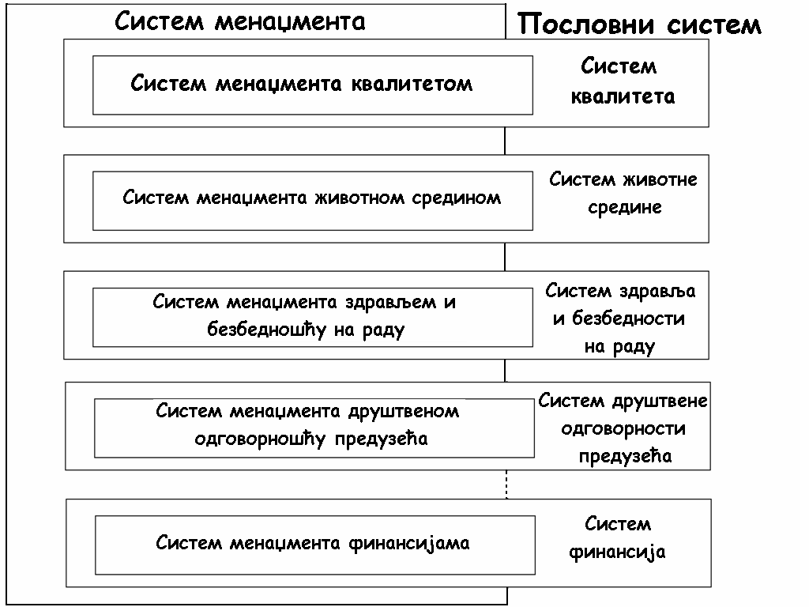
Графичка представа различитих система менаџмента (Карапетровић)

25. Квалитет (системски приступ)

Квалитет који је ниво до којег скуп својствених карактеристика испуњава захтеве, не настаје сам од себе. Њега треба планирати, пројектовати, стварати и побољшавати. Процеси унутар система трансформишу захтеве корисника (захтевани излаз) у производе са карактеристикама којима је могуће задовољити захтеве корисника (остварени излаз). Гледано кроз призму системског приступа, квалитет је стварни излаз система квалитета.
Као и сваки други систем, систем квалитета се пројектује по утврђивању мисије,
циљева и захтева. Постигнути квалитет би требао да буде компатибилан са постављеним захтевима. У противном примењују се корективне активности и поменутих шест корака се понављају.

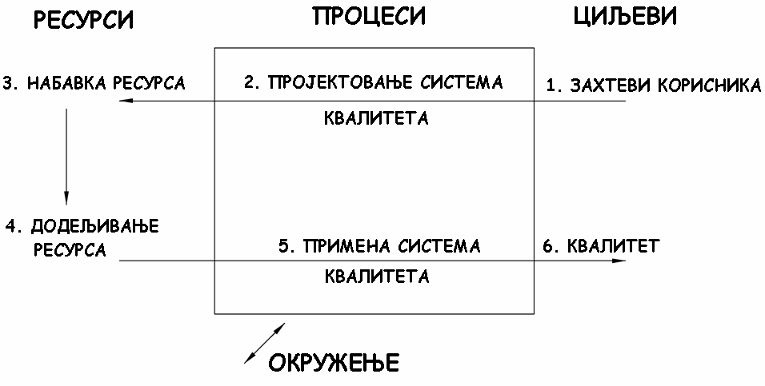
Графички модел система квалитета

26. Планирања, управљања и побољшавања квалитета и врсте побољшања, обезбеђивање квалитета

Трилогија квалитета представља концепт који подразумева комбинацију планирања, управљања и побољшавања квалитета. Процесно засноване организације врше менаџмент квалитетом посредством трилогије квалитета у току читавог животног циклуса производа (роба или услуга), тј. већ описане спирале квалитета, чиме се постиже испорука производа одређеног квалитета.
(1) Планирање квалитета (Quality Planning) - процес усредсређен на успостављање циљева квалитета и на утврђивање неопходних оперативних процеса и одговарајућих ресурса за испуњавање циљева квалитета.
(2) Управљање квалитетом (Quality Control) - процес усредсређен на испуњавање захтева квалитета .
(3) Побољшавање квалитета (Quality Improvement) - процес усресређен на повећавање способности да се испуњавају захтеви квалитета.

Међу најпопуларније и најважније концепте за побољшавање процеса убрајају се Kaizen, Stretch goals (уз изазов до квалитета), Breaktrough improvements, Benchmarking, Reengineering и остале. Врло често је ове концепте могуће, чак пожељно комбиновати ради постизања што бољих резултата.

Обезбеђивање квалитета представља примену процеса који имају за циљ да обезбеде да је брига за квалитет упројектована и уграђена у производ. Систематске и свеобухватне поставке за обезбеђивање да се захтевани стандарди поштују видљиве су у процедурама организације и у себи садрже процесе за верификацију и примену повратне спреге.
Планиране и систематичне активности намењене обезбеђивању да се испуњавају
захтеви за квалитет производа.

27. Однос управљања квалитетом и Обезбеђења квалитета

Основна намена управљања квалитетом је да се одржи зацртано. У току операција врши се процена постигнутог и поређење са зацртаним. Добијене информације користе оператери (актери процеса). Основна сврха обезбеђења квалитета је верификација примене управљања.

Обезбеђење квалитета је шири концепт од концепта управљање квалитетом. По дефиницији, обезбеђење квалитета усресређено је на стварање поверења да ће захтеви корисника бити задовољени. Стога, оно обухвата све методе и технике које омогућавају стицање тог поверења, укључујући и оне које обезбеђују да су задовољени прави (исправни, истински, релевантни) захтеви (планирање квалитета и управљање квалитетом) и они који омогућавају да се то поверење повећа (побољшавање квалитета).

28. Дијаграм Јуран-ове трилогије

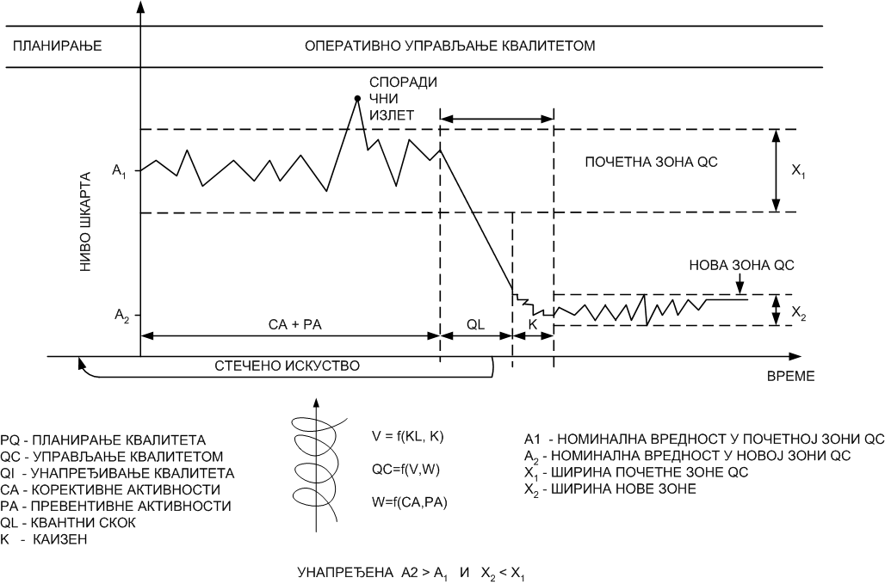

29. Однос менаџмента квалитетом и обезбеђења квалитета

Менаџмент квалитетом, дефинисан као “координиране активности за вођење организације у односу на квалитет и управљање њоме у том смислу“ је шири концепт од обезбеђења квалитетом, који је дефинисан као “део менаџмента квалитетом усресређен на обезбеђење поверења у то да су испуњени захтеви квалитета“.

Total quality Control (TQC )– Управљање тоталним квалитетом представља ефективан систем у коме су интегрисани напори различитих група у организацији за развој, одржавање и унапређивање квалитета, чиме се омогућава маркетингу, пројектантима, производњи и осталим деловима организације да на најекономичнији начин постигну потпуно задовољство корисника.

Total Quality Management (ТQМ): Менаџмент тоталним квалитетом представља филозофију и сет смерница који су темељ организација посвећених сталном побољшавању. TQM обухвата примену квантитативних метода и ангажовање људских потенцијала у циљу унапређења материјала и услуга које користи организација, процеса унутар организације и степена испуњења тренутних и будућих потреба корисника. ТQМ кроз дисциплинован приступ, усресређен на непрекидно унапређивање, интегрише основе методе и технике менаџмента, текуће напоре за унапређење и техничке алате.

Примарни нагласак
Менаџмента квалитетом | Обезбеђења квалитета
Постизање резултата који задовољавају захтеве за  квалитет | Демонстрирање (доказивање и показивање) да захтеви за  квалитет (могу бити) и да су испуњени
Мотивисан захтевима заинтересованих страна унутар  организације, поготову менаџмента организације | Мотивисан захтевима заинтересованих страна ван  организације, поготову корисника
Циљ је да се задовоље све заинтересоване стране | Циљ је да се задовоље сви корисници
Жељени резултат је постизање ефективних, ефикасних, стално побољшавајућих, за квалитет значајних перформанси | Жељени резултат је постизање поверења у производе  организације
Обухвата све активности у оквиру ТQ (укључујући менаџмент људским ресурсима) које утичу на пословне резултате организације | Демонстрирање обухвата активности у које директно  утичу на за квалитет битне процесе и производе
Примарни фокус менаџмента квалитетом и oбезбеђења квалитета

30. Врсте варијација и разлике

Хроничност и спорадичност – током операција постаје евидентно да процеси нису у
стању да произведу 100 % исправне производе. Када је шкарт хроничан он траје у времену.
Oн се јавља због тога што су процеси тако, а не другачије пројектовани (планирани).
Спорадични излет је резултат непланираних догађаја као што су нестанак електричне енергије, грешка у процесу или људска грешка. Као део свога посла оперативци задужени за управљање квалитетом морају деловати и вратити процес у претходно стање.

31. Корективне мере и побољшавање процеса

У циљу елиминације узрока проблема мора се дефинисати метод примене корективних мера. По примени корективне мере потребно је верификовати њену ефективност. Уколико су постигнути планирани захтеви везани за процес, организација мора да усресреди напоре на стално подизање перформанси процеса на виши ниво. Методе побољшавања треба дефинисати и применити. Ефективност побољшања је потребно верификовати. Алати за анализу ризика могу се применити за идентификацију потенцијалних проблема. Узро(к)ци ових потенцијалних проблема такође треба идентификовати и отклонити, спречавајући појаву у свим осталим процесима у којима је идентификован сличан ризик.

32. Расподела времена у оквирима трилогије

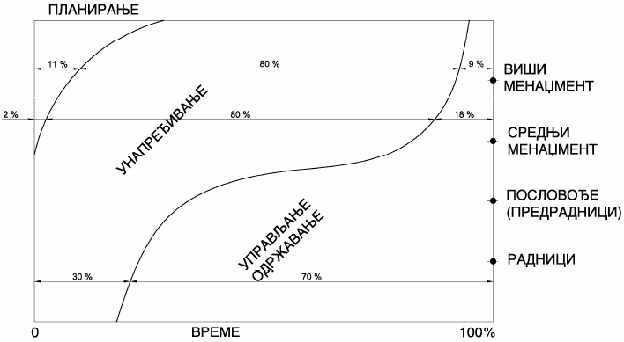
Расподела времена у оквирима трилогије

33. Дисконтинуитети у структури организација

Постојање дисконтинуитета између различитих нивоа руковођења и међуфункцијских дисконтинуитета слаби структуру организације, стварајући низ изолованих оперативни острваца. Организације које су посвећене квалитету морају разматрати квалитет на три нивоа; (1) стратешком, (2) процесном и (3) нивоу операција. На највишем, стратешком нивоу брига за квалитет састоји се у настојањима за задовољење захтева спољних корисника.

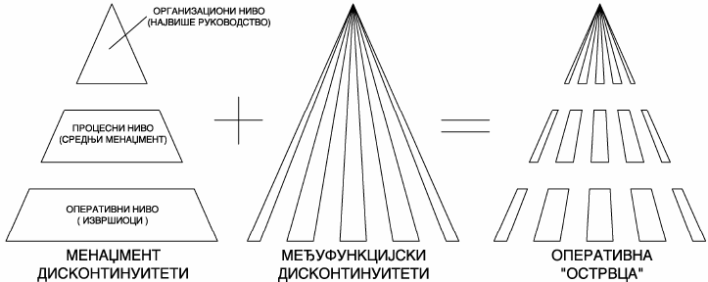

Дисконтинуитети у структури организација

34. Тагучијева функција губитака

Тагучи је дефинисао квалитет као "избегавање губитака које производ узрокује по својој испоруци, изузимајући оне неизбежне". Његов приступ заснива се на производном критеријуму, тачније на постизању специфицираних параметара. Тагучи свој приступ заснива на претпоставци да је квалитет бољи уколико је одступање од номиналне вредности мање. Функција губитака се може апроксимирати неком кривом, нпр. квадратном параболом.

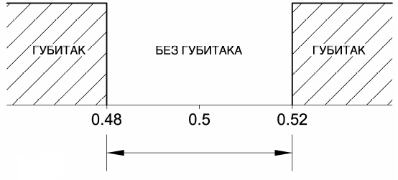
Класични приступ

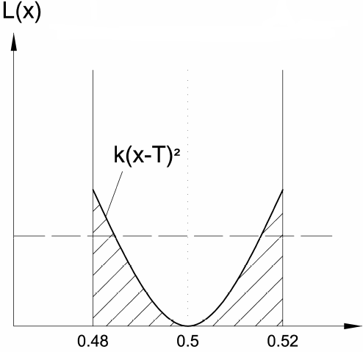
Тагучијева функција губитка

35. Експеримент са куглицама

Експеримент са куглицама и ексерима (направа се зове Quincunx) један је од илустративних примера варијација. Њиме се симулирају дешавања у стабилним процесима на које утиче већи број фактора, тј. на излаз производних процеса утичу сировине, процеси, паковање, транспорт итд. Без обзира на чињеницу да су све куглице спуштане са исте висине, крајњи резултат је
илустрација насталих варијација.

36. Фазе у развоју покрета квалитета

1. Завршна контрола (1800-те)
2. Статистичко управљање процесима (1930-е)
3. Обезбеђивање квалитета (1950-е)
4. Стратешки менаџмент квалитетом (1980-е)
5. Менаџмент тоталним квалитетом (1990-е)

37. Разлика у поимању квалитета у Јапану и САД

Интересантно је приметити да разлика у поимању концепата управљање квалитетом и менаџмента квалитета није изражена у Јапану, као што је то случај у САД и другим земљама Запада. Ово је првенствено из разлога што термин управљање у Јапану нема негативну конотацију (случај са земљама Запада) у смислу ригидног надзора, са елементима принуде. Tермин »управљање квалитетом« у Јапану означава систематски и на чињеницама засновани менаџмент квалитетом.

Разлика у поимању квалитета у Јапану и САД

38. Демингових 14 тачака

1. Створити константност и сврху побољшања производа и услуга, са циљем постизања и задржавања компетитивности и креирања нових послова.

2. Усвојити нову филозофију. У новом смо добу. Менаџери морају прихватити изазов, морају схватити своје обавезе и бити лидери у променама. Квалитет је дугорочни циљ.

3. Прекинути зависност од масовне контроле. Уградити квалитет у производ.

4. Прекинути устаљену праксу оцене само на основу цене. Уместо тога минимизирајмо укупне трошкове. Развијајмо партнерство са снабдевачима на основама уважавања и поверења.

5. Константно и стално побољшавати системе производње.

6. Установити модерне методе обуке на послу.

7. Установити лидерство.

8. Одагнати страх, како би сви радили ефективно за своју компанију.

9. Срушити баријере између оделења.

10. Елиминисати радне слогане за запослене.

11. Елиминисати радне стандарде и нумеричке квоте. Заменити их лидерством.

12. Уклонити препреке које запослене лишавају права на радни понос.

13. Конституисати амбициозни програм образовања и обуке.

14. Постићи трансформацију кроз ангажованост свих запослених. Организовати се за квалитет.

39. Интерни и екстерни доживљај квалитета

Постоје два гледишта на питање квалитета: конвенционално интерно гледиште које се још увек примењује у многим организацијама и модерно екстерно гледиште, које све више постаје императив за опстанак на тржишту.

Интерно гледиште | Екстерно гледиште
Поређење производа са спецификацијама | Поређење производа са конкуренцијом и најбољим у класи
Прихватање производа при завршној контроли | Задовољство животним веком производа
Превенција дефеката | Задовољење потреба корисника у погледу производа / услуге
Фокус на производњи | Покрити све функције
Квалитет се разматра као техничко питање | Квалитет се посматра као пословна функција
Активности координише менаџер за квалитет | Активности координише виши менаџмент

40. Како се обезбеђивао квалитет(примитивне технологије)?

- Гаранција квалитета
- Спецификације квалитета
- Мерење

41. Четири основне намене печата или заштитног знака

- Идентификација понуђача
- Обезбеђивање следљивости
- Добијање информација о производу
- Обезбеђење квалитета

42. Културални археотипови

Немачка: Квалитет је усаглашеност са спецификацијама.

Француска: Квалитет је ствар класе – или га поседујеш или га не поседујеш.

Јапан: Квалитет је перфекција. Представља хармонију између плана и начина на који је
примењен. Њихов приступ почива на моралном принципу конзистентности и нагласку
на смањењу растура. Јапанска култура је изграђена на брижљивом коришћењу ресурса,
уредности и темељности.

Америка: Квалитет је кад нешто функционише. Историјски, амерички приступ је карактерисан
применом механизама командовања и управљања.

Европска унија: Европљани су прихватили широке стандарде који се могу примењивати у широком спектру европске различитости. У Европи је нагласак на задовољсту запослених и
очувању животне средине.

43. Четири основне користи од примене принципа менаџмента квалитетом

ОРГАНИЗАЦИЈЕ УСРЕСРЕЂЕНЕ НА КОРИСНИКА
• За формулисање политике и стратегије: потребе корисника и осталих
заинтересованих страна постају разумљиве у целој организацији;
• За дефинисање краткорочних и дугорочних циљева: обезбеђује да су одговарајући
краткорочни и дугорочни циљеви у директној вези са потребама и очекивањима
корисника;
• За оперативни менаџмент: омогућава побољшавање перформанси организације за
задовољавање потреба корисника;
• За менаџмент људским ресурсима: обезбеђује да људство поседује одговарајуће
знање и способности неопходне да би се задовољили захтеви корисника.

ЛИДЕРСТВО
• За формулисање политике и стратегије: Успостављање и саопштавање јасне
визије будућности организације;
• За дефинисање краткорочних и дугорочних циљева: Превођење визије у мерљиве
краткорочне и дугорочне циљеве.
• За оперативни менаџмент: Само одговарајуће овлашћена и заинтересована радна
снага постиже постављене циљеве;
• За менаџмент људским ресурсима: Као предуслов за постојање овлашћене,
мотивисане и добро информисане радне снаге.

УКЉУЧИВАЊЕ СВИХ ЗАПОСЛЕНИХ
• За формулисање политике и стратегије: Људство даје ефективан допринос
побољшавању политике и стратегије организације;
• За дефинисање краткорочних и дугорочних циљева: Људство доживљава циљеве
организације као сопствене;
• За оперативни менаџмент: Људство је укључено у процесе одлучивања и
побољшавања;
• За менаџмент људским ресурсима: Људство је задовољније својим послом,
активно је укључено у сопствени развој и напредак, а све за добробит организације.

ПРОЦЕСНИ ПРИСТУП
• За формулисање политике и стратегије: Коришћење дефинисаних процеса у
организацији ствара предуслове постизању предвидивих резултата, бољој употреби
ресурса, скраћивању времена циклуса и нижим трошковима;
• За дефинисање краткорочних и дугорочних циљева: Схватање способности
процеса омогућава постављање циљева који представљају изазов;
• За оперативни менаџмент: Прихватање процесног приступа за све операције
резултира нижим трошковима, спречавањем настанка грешака, управљањем
варијацијама, постизању краћег времена циклуса и предвидивих резултата;
• За менаџмент људским ресурсима: Успостављање трошковно ефективних процеса
менаџмента људским ресурсима, као што су запошљавање, образовање и обука,
омогућава њихово усаглашавање са потребама организације и ствара способнију
радну снагу.

СИСТЕМСКИ ПРИСТУП
• За формулисање политике и стратегије: Стварање свеобухватних, планова који
представљају изазов и повезују функционалне и процесне улазе;
• За дефинисање краткорочних и дугорочних циљева: дефинисање циљева
појединачних процеса који су усаглашени са главним циљевима организације;
• За оперативни менаџмент: Шири увид у ефективност процеса, који води ка бољем
разумевању узрока проблема и правовременом предузимању одговарајућих
активности;
• За менаџмент људским ресурсима: Боље разумевање у улога и одговорности за
постизање заједничких циљева, што доприноси смањењу међуфункионалног
неразумевања и побољшавању тимског рада.

СТАЛНО ПОБОЉШАВАЊЕ
• За формулисање политике и стратегије: Дефинисање и остваривање
компетитивнијег бизнис плана кроз интеграцију сталног побољшавања са
стратешким и пословним планирањем;
• За дефинисање краткорочних и дугорочних циљева: постављање реалних и
мотивишућих циљева побољшавања и обезбеђивање ресурса да се они постигну;
• За оперативни менаџмент: укључивање људства организације у процесе сталног
побољшавања;
• За менаџмент људским ресурсима: Пружање прилике свим људима у организацији,
обезбеђивањем одговарајућих алата, мотивацијом, образовањем, обуком и на друге
начине, да дају допринос у побољшавању производа, процеса и система.

ОДЛУЧИВАЊЕ НА ОСНОВУ ЧИЊЕНИЦА
• За формулисање политике и стратегије: стратегије засноване на релевантним
подацима и информацијама су реалније и лакше се остварују;
• За дефинисање краткорочних и дугорочних циљева: на основу релевантних
података и информација постављају се реални циљеви, који представљају изазов;
• За оперативни менаџмент: подаци и информације представљају основу разумевања
перформанси процеса и система и смернице за побољшања и превенцију проблема;
• За менаџмент људским ресурсима: формулисање политике људских ресурса на
основу анализа података и информација насталих кроз упитнике, сугестије и
фокусне групе.

УЗАЈАМНО КОРИСНИ ОДНОСИ СА ИСПОРУЧИОЦИМА
• За формулисање политике и стратегије: стварање компетитивне предности кроз
развој стратешких алијанси и партнерстава са испоручиоцима;
• За дефинисање краткорочних и дугорочних циљева: постављање захтевнијих
циљева кроз укључивање и учешће испоручилаца у раним фазама њиховог
дефинисања;
• За оперативни менаџмент: успостављање и менаџмент односа са испоручиоцима,
како би се обезбедила поуздана и правовремен испорука исправне робе (материјала)
и одговарајућих услуга;
• За менаџмент људским ресурсима: Развијање и побољшавање способности
испоручилаца кроз њихову обуку и заједничке напоре за побољшавање.

44. Историјски развој корисничког покрета (Consumerism Movement)

Проблеми са којима су се корисници суочавали при куповини, експлоатацији, остваривању гарантних права или пак пружању постпродајних услуга. Постојећи систем био је немоћан да реши ситуације у којима је долазило до отказа и кварова. Oвај покрет је имао значајне успехе оличене у законима који су за циљ имали заштиту корисничких права. Својеврсно буђење америчка јавност доживела је након ТВ емисије, чији је мото био "Ако могу Јапанци... зашто не бисмо могли и ми? ", у којој је наступио Др Deming и изнео своја искуства из Јапана.
Подршку развоју свести о квалитету давала је и званична регулатива, а и медија, при чему је једно од најзначајнијих места заузимао часопис Consumer Reports.

45. Концепт “Zero defect” и квалитет

Сматра се да је “Zero defect” концепт осмислио и формулисао Phillip Crosby. Он је, наиме, “Zero defect” концепт представио као концепт који објашњава да се у менаџменту дефект не мора безрезервно прихватити као неминовност. Crosby, чак, даје предлог да се прихвати да дефекта уопште не буде и сугерише да се цела компанија обавеже на “Zero defect” и квалитет. Даље, предлаже установљење тимова за побољшавање квалитета, вредновање квалитета свих активности, обуку у менаџменту квалитетом, одборе за квалитет...

46. Трилогија квалитета *26

Трилогија квалитета представља концепт који подразумева комбинацију планирања, управљања и побољшавања квалитета. Процесно засноване организације врше менаџмент квалитетом посредством трилогије квалитета у току читавог животног циклуса производа (роба или услуга), тј. већ описане спирале квалитета, чиме се постиже испорука производа одређеног квалитета.
(1) Планирање квалитета (Quality Planning) - процес усредсређен на успостављање циљева квалитета и на утврђивање неопходних оперативних процеса и одговарајућих ресурса за испуњавање циљева квалитета.
(2) Управљање квалитетом (Quality Control) - процес усредсређен на испуњавање захтева квалитета .
(3) Побољшавање квалитета (Quality Improvement) - процес усресређен на повећавање способности да се испуњавају захтеви квалитета.

47. PDCA

Plan - Зацртати циљеве и успоставити процесе неопходне за постизање резултата у сагласности
са захтевима корисника и политикама организације.
Do - Примени процесе;
Check - Прати и мери процесе и производе поредећи их са политикама, циљевима и захтевима и
извештавај о резултатима.;
Act - Предузми активности за непрекидно побољшавање перформанси процеса.
48. Разлика између сталног и непрекидног побољшавања

Концепт “сталног побољшавања“ представља општу стратегију која се обично састоји, како од “непрекидног побољшавања процеса“, тако и од “дисконтинуалног или системског обољшавања“, као што је “реинжењеринг“, у оквиру кога се елиминишу дисфункционалне методе менаџмента и почиње из почетка, уместо да се стално побољшавају неефективне пословне стратегије.

